UNIVERSIDAD CATÓLICA BOLIVIANA

PROYECTO DE ADQUISICIÓN, ANÁLISIS Y PROCESAMIENTO DE DATOS

“Análisis, limpieza y preparación de datos para la predicción de potabilidad del agua”

Estudiante: Ana Cabrera Gutierréz

Docente: Ing. Carmen Rosa Marín Salazar

Materia: Adquisición, Análisis y Procesamiento de Datos

Fecha: 23/05/26

Santa Cruz de la Sierra – 2026

1. Introducción
El acceso a agua potable es un aspecto fundamental para la salud y la calidad de vida. La potabilidad del agua depende de diferentes características físico-químicas, como el pH, la presencia de sólidos disueltos, la dureza, la turbidez, los sulfatos y otros compuestos relacionados con procesos de desinfección.
En este proyecto se trabaja con un dataset de calidad del agua obtenido de Kaggle, el cual contiene muestras descritas mediante distintas variables numéricas y una variable objetivo llamada Potability, que indica si una muestra de agua es potable o no.
Esta primera fase del proyecto se enfoca en la adquisición, comprensión, análisis exploratorio, limpieza y transformación inicial de los datos. El propósito principal es construir una base confiable, limpia y enriquecida que pueda ser utilizada posteriormente en una segunda fase para entrenar un modelo supervisado de Machine Learning.

2. Objetivos

2.1. Objetivo general
Analizar, limpiar y transformar un dataset de calidad del agua potable con el fin de construir una base de datos confiable y preparada para una futura etapa de modelado supervisado con Machine Learning.

2.2. Objetivos específicos
- Describir la estructura general del dataset y las variables físico-químicas que lo componen.
- Realizar un análisis exploratorio de datos para identificar distribuciones, valores faltantes, posibles valores atípicos y relaciones entre variables.
- Aplicar criterios de limpieza para tratar valores nulos, registros incompletos e inconsistencias detectadas en el dataset.
- Crear nuevas variables derivadas a partir de criterios físico-químicos relacionados con la calidad del agua.
- Generar un dataset limpio y enriquecido que pueda ser utilizado posteriormente para entrenar un modelo de clasificación de potabilidad.

3. Descripción del dataset
El dataset utilizado corresponde a una base de datos de calidad del agua potable obtenida de Kaggle. Contiene muestras de agua descritas mediante variables físico-químicas, las cuales permiten analizar diferentes aspectos relacionados con la potabilidad.
Cada fila del dataset representa una muestra de agua, mientras que cada columna representa una característica medida en esa muestra. La variable objetivo es Potability, que indica si el agua es potable o no.
El dataset original contiene 3276 registros y 10 columnas. De estas columnas, 9 corresponden a variables independientes y 1 corresponde a la variable objetivo.
3.1. Variables independientes
- ph
- Hardness
- Solids
- Chloramines
- Sulfate
- Conductivity
- Organic_carbon
- Trihalomethanes
- Turbidity
3.2. Variable dependiente
- Potability
- Valores:
  - 0: agua no potable
  - 1: agua potable
3.3. Dimensiones del análisis
Las variables del dataset pueden agruparse en las siguientes dimensiones de análisis:
- Equilibrio químico: ph
- Minerales, sales e iones disueltos: Hardness, Solids, Sulfate y Conductivity
- Desinfección y materia orgánica: Chloramines, Trihalomethanes y Organic_carbon
- Claridad del agua: Turbidity
- Resultado de potabilidad: Potability

4. Interpretación técnica de las variables originales
Las variables del dataset representan diferentes características físico-químicas del agua. Estas variables permiten analizar la calidad de una muestra desde distintos criterios, como acidez, presencia de minerales, sustancias disueltas, desinfección y claridad del agua.

Variable | Unidad / escala | Interpretación técnica | Si el valor es alto, puede indicar
ph | Escala 0–14 | Mide la acidez o alcalinidad del agua. | Agua más alcalina. Si es muy bajo, indica acidez. Valores extremos pueden afectar sabor, corrosividad y aceptabilidad.
Hardness | mg/L | Representa la dureza del agua, asociada principalmente a calcio y magnesio. | Mayor contenido mineral. Puede causar sabor mineral, sarro o incrustaciones.
Solids | ppm | Indica la cantidad de sólidos disueltos totales. | Mayor presencia de sales, minerales u otras sustancias disueltas.
Chloramines | ppm | Representa compuestos usados en procesos de desinfección. | Mayor presencia de desinfectante residual o tratamiento químico.
Sulfate | mg/L | Mide la concentración de sulfatos disueltos. | Mayor presencia de sales sulfatadas, lo que puede afectar sabor o aceptabilidad.
Conductivity | μS/cm | Mide la capacidad del agua para conducir electricidad. | Mayor presencia de iones, sales o minerales disueltos.
Organic_carbon | ppm | Indica la cantidad de carbono orgánico presente. | Mayor presencia de materia orgánica, que puede reaccionar con desinfectantes.
Trihalomethanes | μg/L | Representa subproductos que pueden formarse durante la desinfección. | Mayor presencia de compuestos derivados de reacciones entre desinfectantes y materia orgánica.
Turbidity | NTU | Mide la turbidez o falta de claridad del agua. | Mayor cantidad de partículas suspendidas, sedimentos o materia dispersa.

En conjunto, estas variables permiten analizar la calidad del agua desde diferentes dimensiones. La potabilidad no depende necesariamente de una sola variable aislada, sino de la combinación de varias características físico-químicas. Por esta razón, el análisis posterior considera tanto las variables originales como nuevas variables derivadas.

5. Análisis exploratorio de datos
El análisis exploratorio de datos permitió conocer la estructura general del dataset, identificar problemas de calidad y observar el comportamiento inicial de las variables antes de aplicar limpieza o transformaciones.
En primer lugar, se revisó la cantidad de registros y columnas, los tipos de datos, la presencia de valores nulos y la distribución de la variable objetivo. Esta revisión permitió confirmar que el dataset contiene variables numéricas y una variable objetivo binaria llamada Potability.
Los principales hallazgos del análisis exploratorio fueron los siguientes:
- El dataset original contiene 3276 registros y 10 columnas.
- La variable objetivo Potability tiene dos clases: agua no potable y agua potable.
- Existe un desbalance moderado entre las clases, con mayor cantidad de muestras no potables.
- Se identificaron valores nulos en las variables ph, Sulfate y Trihalomethanes.
- No se encontraron registros duplicados.
- Algunas variables presentan valores atípicos, especialmente en ph, Solids, Chloramines y Sulfate.
- Las variables independientes presentan escalas diferentes.
- La matriz de correlación mostró relaciones lineales bajas entre las variables.
- Las gráficas comparativas mostraron que las muestras potables y no potables no se separan claramente usando una sola variable.
Estos resultados muestran que la potabilidad del agua no parece depender de una variable aislada, sino de la combinación de varias características físico-químicas.
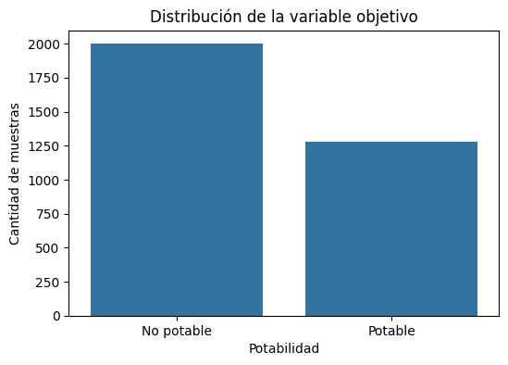
La distribución de la variable objetivo muestra que hay más muestras clasificadas como no potables que potables. Sin embargo, ambas clases tienen suficientes registros, por lo que el desbalance no se considera crítico para una futura etapa de modelado.
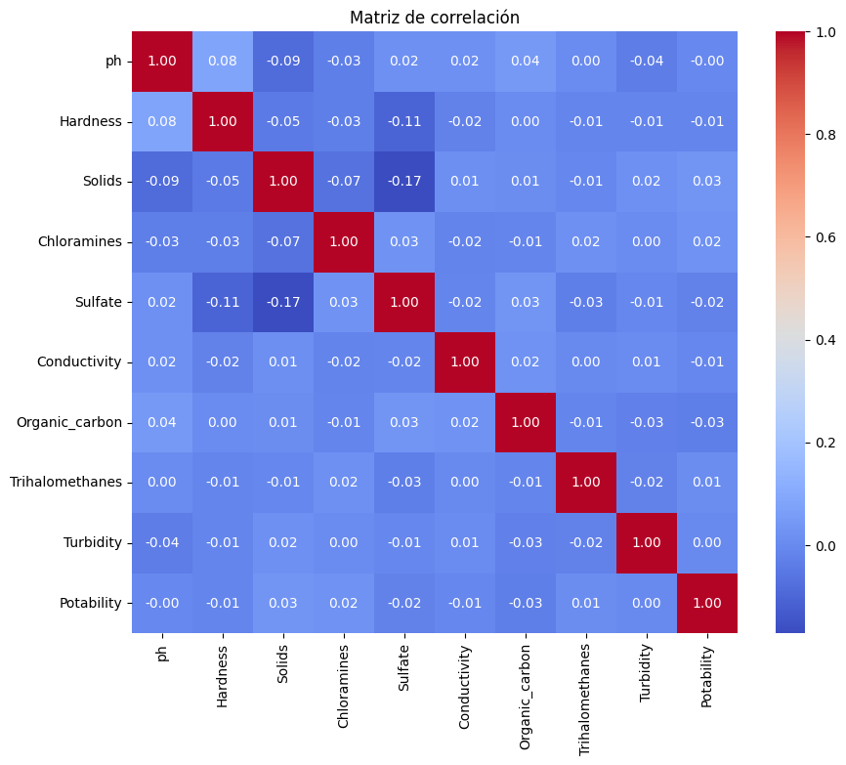
La matriz de correlación muestra que no existen relaciones lineales fuertes entre las variables independientes y Potability. Esto indica que ninguna variable explica por sí sola la potabilidad del agua de manera directa.
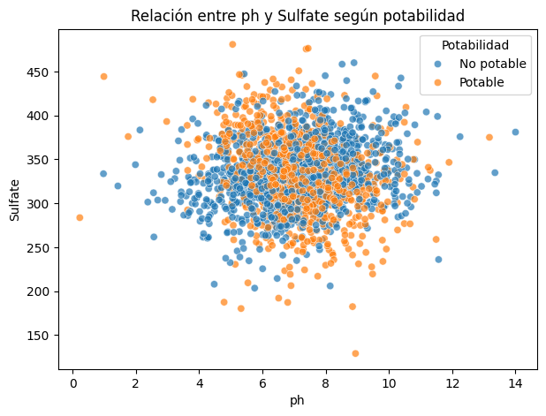
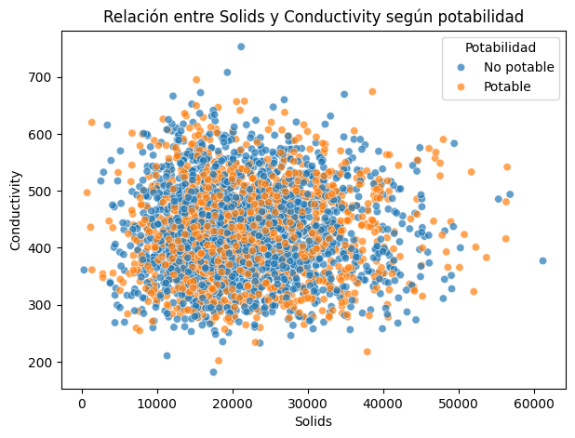
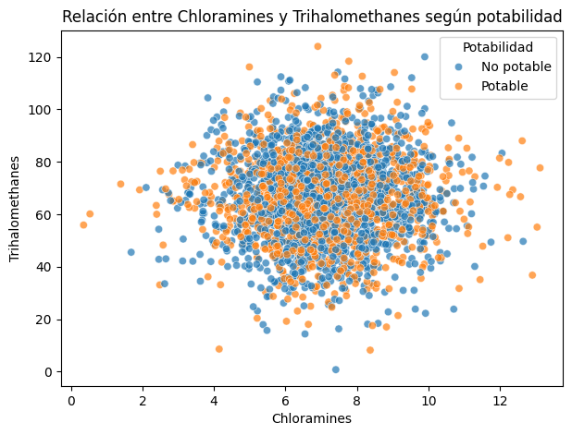
Los gráficos de dispersión muestran que las clases potable y no potable aparecen mezcladas. Esto refuerza la idea de que será necesario combinar varias variables para encontrar patrones útiles en una etapa posterior de Machine Learning.

6. Limpieza y preparación de datos
La etapa de limpieza y preparación tuvo como objetivo corregir los principales problemas detectados durante el análisis exploratorio. En esta fase se trataron valores nulos, registros incompletos, posibles inconsistencias y se dejó el dataset en condiciones adecuadas para continuar con la creación de nuevas variables.
Los valores nulos se encontraban únicamente en las variables ph, Sulfate y Trihalomethanes. Estos valores no fueron reemplazados automáticamente, ya que corresponden a variables físico-químicas relevantes. Primero se analizó cuántos valores faltantes tenía cada muestra dentro de estas tres variables.
El criterio aplicado fue el siguiente:
- Se eliminaron las filas con tres valores nulos en las variables clave.
- Se eliminaron las filas con dos valores nulos cuando una de las variables faltantes era ph.
- Se conservaron las filas con un solo valor nulo.
- Se conservaron las filas con dos valores nulos cuando no faltaba ph.
- Los valores nulos restantes fueron imputados con la mediana de cada variable.
No se utilizó la variable Potability para imputar valores faltantes, ya que esta será la variable objetivo del modelo posterior. Usarla durante la limpieza podría generar fuga de información y afectar la validez del entrenamiento.
También se revisaron posibles valores extremos e inconsistencias. No se eliminaron outliers de forma automática, ya que algunos pueden representar mediciones reales. Sin embargo, se identificaron dos muestras etiquetadas como potables que presentaban valores de pH extremadamente incompatibles con agua de consumo, por lo que fueron eliminadas.
Como resultado de esta etapa, el dataset pasó de 3276 registros originales a 3145 registros limpios. Además, se verificó que la base final no tuviera valores nulos ni registros duplicados.
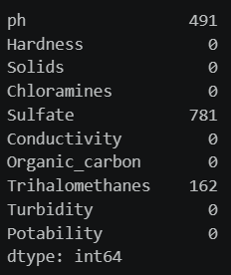
Los valores nulos se concentraban en ph, Sulfate y Trihalomethanes. Esta información permitió definir una estrategia de limpieza específica para las variables afectadas.
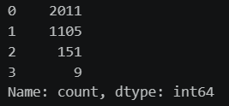
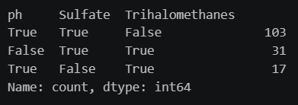
El análisis de valores nulos por fila permitió diferenciar entre muestras parcialmente incompletas y muestras con demasiada información ausente.
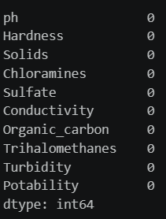
Después del proceso de eliminación selectiva e imputación con mediana, el dataset quedó sin valores nulos.

7. Feature Engineering
La etapa de Feature Engineering tuvo como objetivo crear nuevas variables a partir de las características originales del dataset. Estas variables no reemplazan a las columnas iniciales, sino que agregan nuevas formas de representar la información para facilitar el análisis.
Las variables creadas se basaron en criterios físico-químicos del agua y fueron construidas sin utilizar la variable Potability, evitando así fuga de información hacia el modelo.
Las nuevas variables creadas fueron:
- ph_fuera_rango: identifica si el pH está fuera del rango de referencia 6.5 a 8.5.
- ph_categoria: clasifica el pH como ácido, aceptable o alcalino.
- turbidez_alta: identifica muestras con turbidez superior al percentil 75 del dataset.
- riesgo_desinfeccion: resume indicadores altos relacionados con Chloramines, Trihalomethanes y Organic_carbon.
- carga_mineral_alta: resume indicadores altos asociados a Hardness, Solids, Sulfate y Conductivity.
El criterio utilizado para algunas variables fue el percentil 75, ya que permite identificar valores altos dentro del comportamiento propio del dataset sin depender de umbrales externos que podrían no coincidir con la escala de los datos.
Estas nuevas variables permiten representar mejor condiciones como pH fuera de rango, turbidez elevada, posible riesgo asociado a desinfección y carga mineral alta. De esta manera, el dataset queda enriquecido para la siguiente etapa del proyecto.
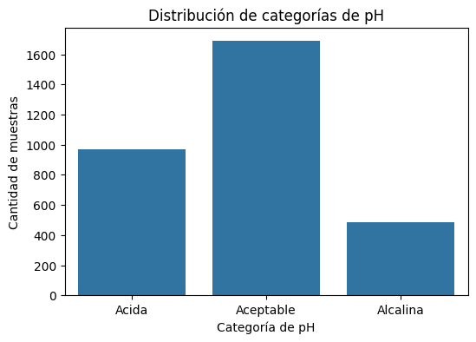
La variable ph_categoria permite interpretar el comportamiento del pH en grupos más claros: ácido, aceptable y alcalino.
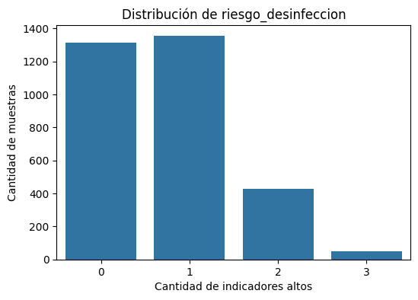
La variable riesgo_desinfeccion resume cuántos indicadores relacionados con desinfección presentan valores altos en una misma muestra.
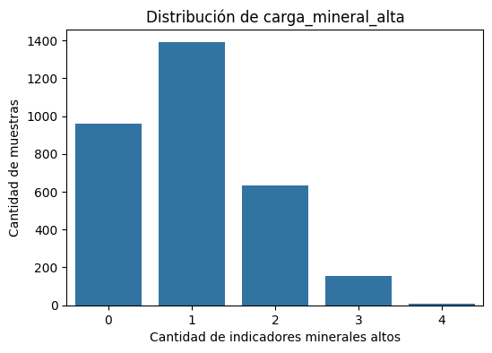

La variable carga_mineral_alta permite identificar muestras con varios indicadores elevados asociados a minerales, sales o iones disueltos.
Las variables creadas permiten representar la información original de forma más interpretable. En lugar de analizar únicamente valores individuales, se generaron características que resumen condiciones relevantes del agua, como pH fuera de rango, turbidez elevada, posibles señales de desinfección y carga mineral alta. Estas transformaciones enriquecen el dataset para la siguiente etapa de modelado.

8. Resultado final de la primera fase
Como resultado de la primera fase del proyecto, se obtuvo un dataset limpio y preparado para una futura etapa de modelado supervisado.
El dataset original tenía 3276 registros. Después del proceso de limpieza, el dataset final quedó con 3145 registros. La reducción se debió a la eliminación selectiva de muestras con alta incertidumbre por valores faltantes y a la eliminación de dos registros con inconsistencias fuertes relacionadas con valores extremos de pH.
El dataset final presenta las siguientes características:
- No contiene valores nulos.
- No contiene registros duplicados.
- Conserva las variables físico-químicas originales.
- Incluye nuevas variables derivadas mediante Feature Engineering.
- Mantiene la variable objetivo Potability para la futura etapa de clasificación.
- Está listo para ser utilizado en el entrenamiento de modelos de Machine Learning.
Esta primera fase permitió pasar de un dataset original con valores faltantes y posibles inconsistencias a una base más confiable, interpretada y estructurada. Además, las nuevas variables creadas aportan información adicional sobre criterios relevantes del agua, como pH fuera de rango, turbidez elevada, riesgo de desinfección y carga mineral alta.
El dataset final conserva las variables originales y agrega nuevas características creadas a partir de criterios físico-químicos, dejando la base lista para la siguiente fase de modelado.

9. Conclusiones
En esta primera fase se trabajó el dataset de potabilidad del agua desde su análisis inicial hasta su preparación final. El análisis exploratorio mostró que no existe una variable que explique por sí sola si una muestra es potable o no. Las correlaciones fueron bajas y, en los gráficos, las clases aparecieron bastante mezcladas.
Durante la limpieza se encontraron valores nulos en ph, Sulfate y Trihalomethanes. Para tratarlos, se eliminaron primero las filas con mayor cantidad de datos faltantes y luego se completaron los valores restantes usando la mediana. Esta decisión permitió conservar la mayor parte de la información sin asumir valores en registros demasiado incompletos.
También se revisaron valores extremos. La mayoría se conservó porque podían representar mediciones reales, pero se eliminaron dos muestras marcadas como potables con valores de pH demasiado extremos para considerarse razonables.
En la etapa de Feature Engineering se crearon nuevas variables para representar mejor ciertas condiciones del agua, como pH fuera de rango, turbidez alta, riesgo de desinfección y carga mineral elevada.
Finalmente, el dataset quedó sin valores nulos, sin duplicados, con las principales inconsistencias tratadas y con nuevas variables derivadas. Con esto, la base queda preparada para la siguiente fase del proyecto.

